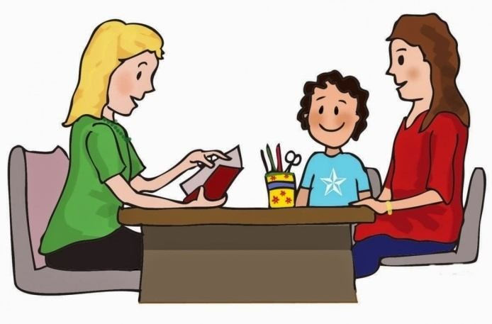
Уважаемые родители!
В Консультационном центре Вы получите бесплатную консультацию опытных специалистов:
- педагога-психолога (консультации по проблемам психического развития детей дошкольного возраста);
- учителя-логопеда (консультации по речевому развитию);
- старшего воспитателя (информационная поддержка по вопросам);
- старшей медицинской сестры (консультации по вопросам здоровья детей);
- учителя – дефектолога (консультации по развитию зрительного восприятия)
- Инструктора по физической культуре;
- Музыкального руководителя.

Режим работы Консультационного центра: ЧЕТВЕРГ
с 13.00 до 15.00.
Записаться на прием можно
с 08.00 до 17.00 часов ЕЖЕДНЕВНО,
кроме субботы, воскресенья:
- прием и получение консультации в телефонном режиме – четверг
с 13.00 до 14.00 часов;
-консультативный прием в детском саду - четверг с 14.00 до 15.00 часов.

Электронная почта Консультационного центра:
yardou065@yandex.ru
Телефон Консультационного центра: 8(4852)51-81-47
Информацию о работе консультационного центра можно также получить
на сайте детского сада:
https://mdou65.edu.yar.ru/
в разделе «Консультационный центр»
Наш адрес:
150047, Россия, Ярославская область,
г. Ярославль,
ул. Лермонтова,42
На базе муниципального дошкольного образовательного учреждения
«Детский сад №65»
открыт





для родителей (законных представителей), обеспечивающих получение детьми дошкольного образования в форме семейного образования


2020г.

Уважаемые родители!
Если Вы выбрали семейную форму дошкольного образования для Вашего ребенка или не посещаете детский сад, ожидая своей очереди, то именно для Вас в нашем детском саду открыт Консультационный центр, в котором согласно Закона «Об образовании в РФ» Вы можете получить ответы на вопросы воспитания, развития и обучения Вашего ребенка.
Услуги анонимные (по Вашему желанию) и бесплатные.


Если Вас волнуют вопросы:
-Как развить таланты ребенка?
-Как учить ребенка общаться с другими детьми?
-Как играть с ребенком?
-В какие развивающие игры играть с ребенком с нарушением зрения?
- Как правильно организовать питание детей?
-Что читать детям?
-Как научить малыша самостоятельности?
-Как подготовиться к посещению детского сада?
-Что делать, если Ваш малыш кусается, дерётся?
-Если малыш не слушает Вас и упрямится?
На эти и другие важные для Вас вопросы ответят квалифицированные опытные специалисты:
-учитель - дефектолог,
- старший воспитатель,
-учитель-логопед,
-педагог-психолог,
Инструктор по физической культуре,
- музыкальный руководитель.

Вопросы вы можете задавать:
-по телефону;
-по электронной почте;
-непосредственно специалисту (по предварительной записи на консультацию)

При обращении в наш Консультационный центр Вы можете получить консультации, методическую, психолого- педагогическую и диагностическую помощь.
Специалисты центра по вашему запросу могут провести оценку индивидуального развития детей в форме педагогической, психологической или логопедической диагностики.
Для Вас могут быть организованы групповые
консультации, мастер-классы, практикумы, деловые игры и др.
Задачами консультационного центра являются:
- оказание консультативной помощи родителям по различным вопросам воспитания, обучения и развития детей дошкольного возраста
- создание условий для успешного прохождения каждым ребенком адаптации при поступлении в детский сад
- повышение педагогической компетенции родителей, воспитывающих ребенка с ограниченными возможностями здоровья
- выравнивание стартовых возможностей детей, не посещающих детский сад, при поступлении в школу
- поддержка всестороннего развития личности детей, не посещающих детские образовательные учреждения

Мы будем рады вам помочь!

